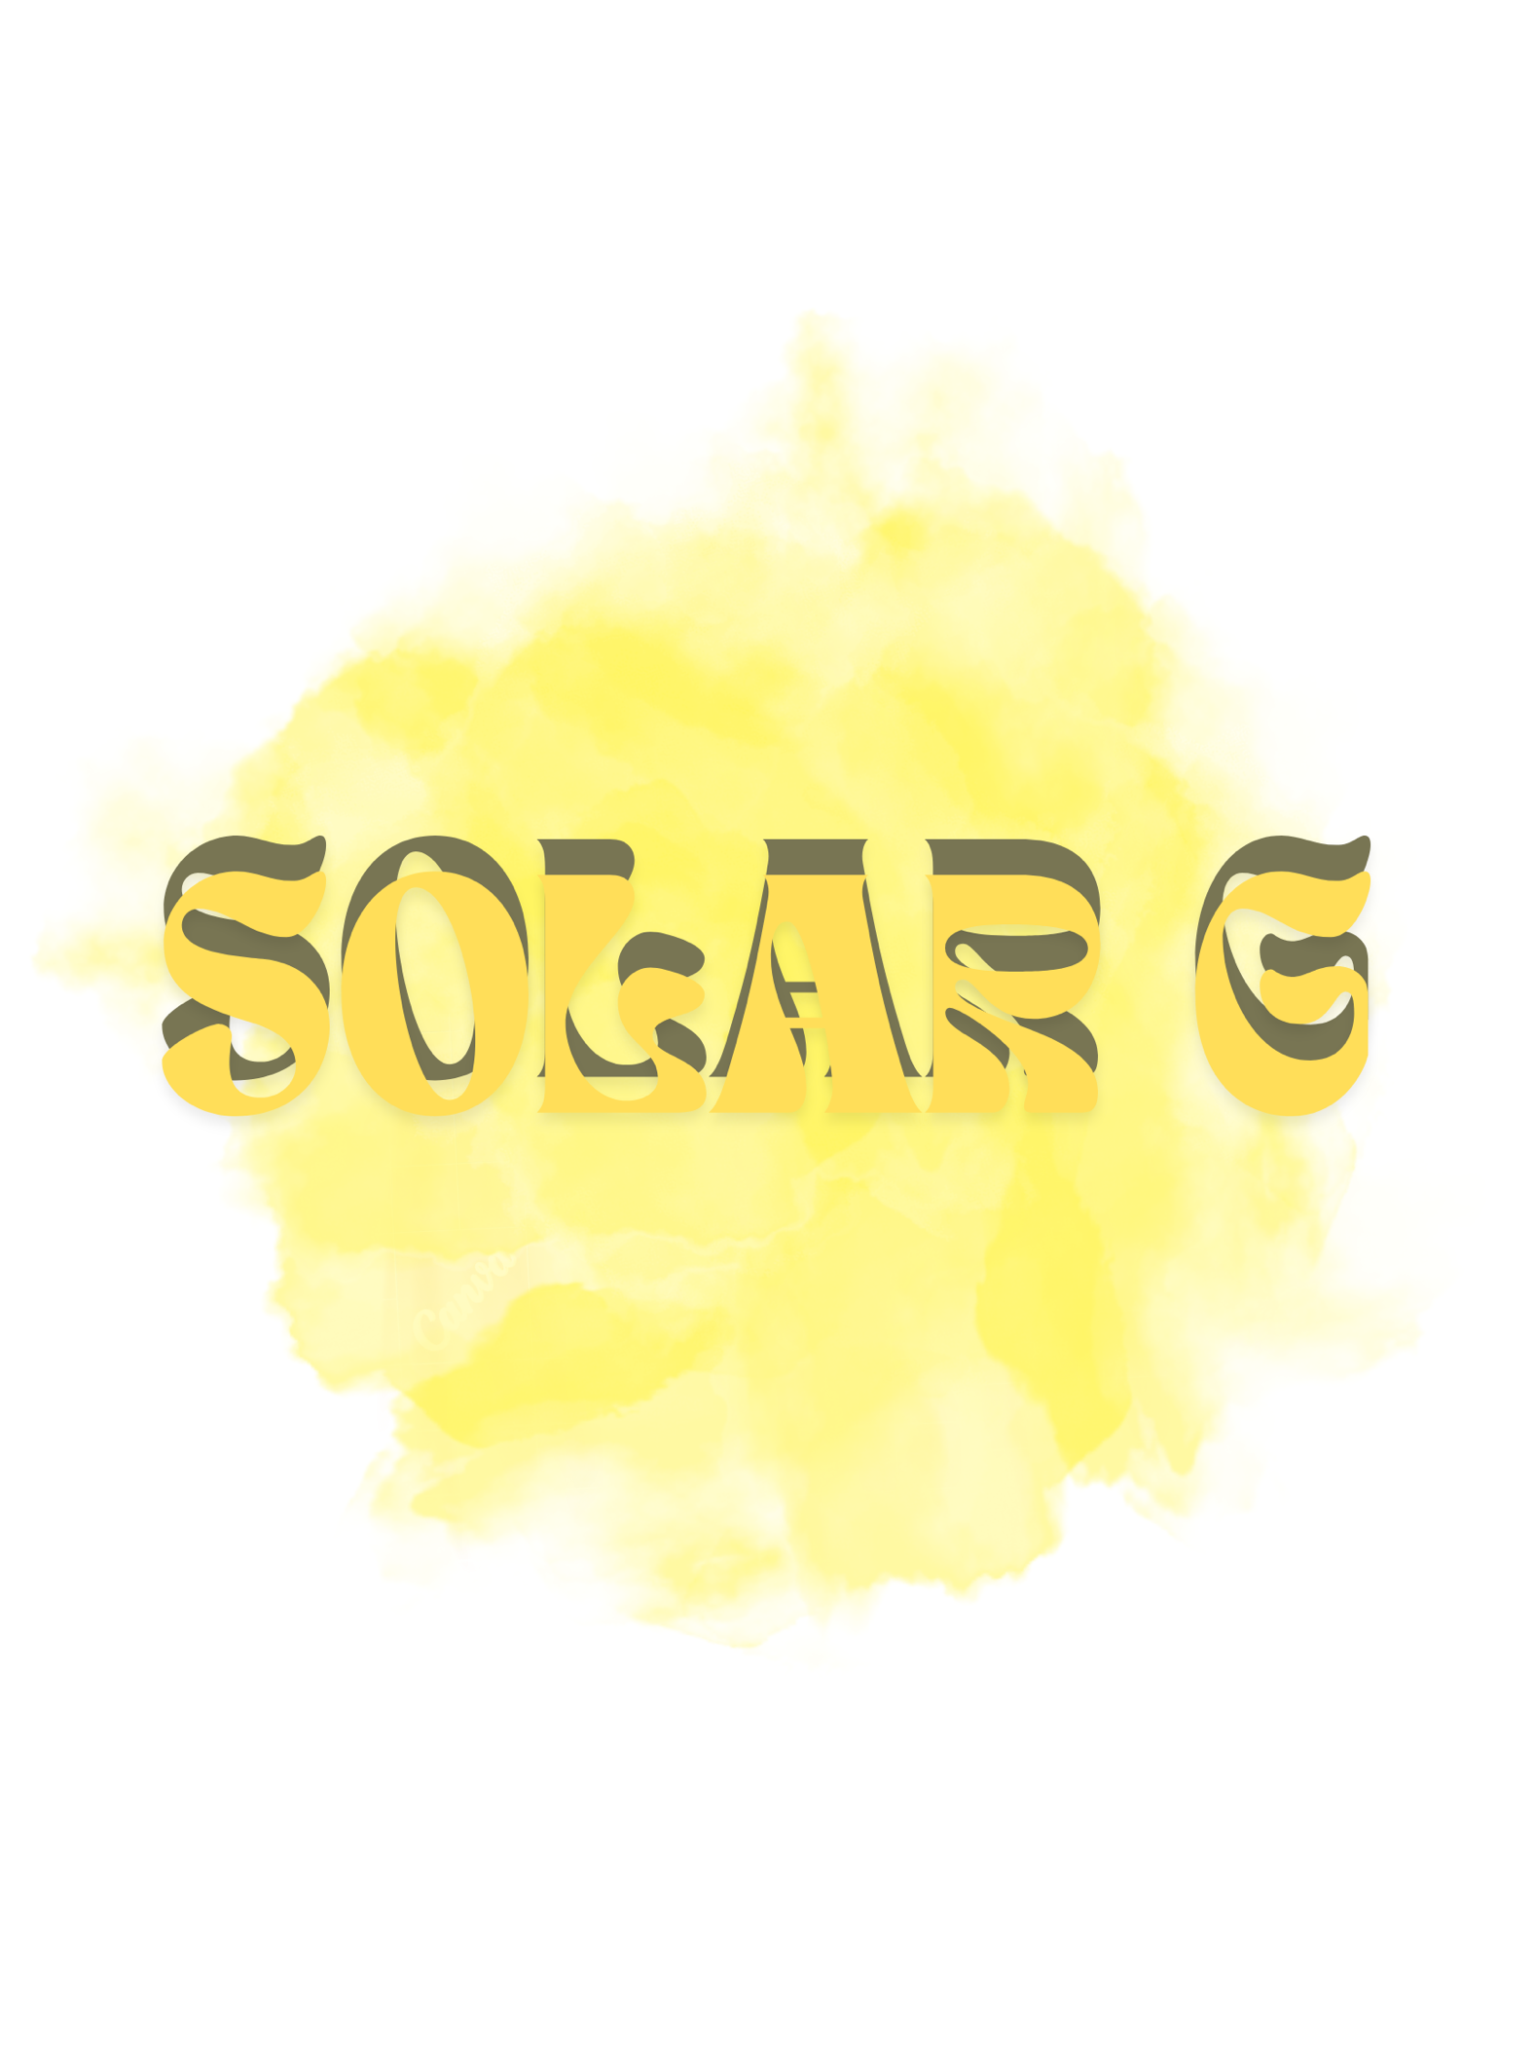
BY: Azul Italia torres Román
Objetivo general

El objetivo de este proyecto es desarrollar un dispositivo solar compacto y plegable, capaz de cargar teléfonos u otros dispositivos inteligentes a partir de energía solar, ofreciendo una solución más sustentable y a partir de energías renovables evitando la contaminación.
Ser un nuevo modo de energía funcional para otros dispositivos, facil de llevar a cualquier lugar, portátil, duradero y resistente

Objetivos específicos

- Buscar información como base
- Buscar y conseguir materiales
- Hacer un o más borradores
- Desarrollar el prototipo
- Comprobar su función
- Modificarlo hasta llegar a la versión final

PLANTAMIENTO DEL PROBLEMA

Existen diferentes dispositivos con el propósito único de dar energía a otros, algunos más resistentes o duraderos que otros. Existen algunos que puedes llevar a cualquier lugar y brindan la posibilidad de cargar dispositivos sin necesidad de corriente, sin embargo, los métodos de estos no son los más sustentables ni saludables para el medio ambiente y lo perjudican a largo plazo.
El propósito de SolarG es crear un dispositivo solar compacto que pueda cargar otros electrónicos utilizando la energía del sol como un método de energía sustentable y renovable. Permitiendo cargar cualquier tipo de dispositivos y siendo fácil de portar a cualquier lugar, duradero, sin necesidad de perjudicar al medio ambiente ni dejar daños de por medio, ofreciendo una solución a más de un problema al mismo tiempo y siendo respetuoso con el ambiente.

HIPÓTESIS

Este proyecto logrará ser una solución sustentable, renovable y segura a la que las personas podrán acudir en momentos que necesiten, ya sea para mantenerse comunicados o cumplir sus necesidades usando electrodomésticos, etc.
Les será funcional para cualquier situación en la que necesiten energía, como viajes en montañas, apagones o cualquier otra situación, a demás de ser fácil de portar a cualquier lugar. Utilizando sólo la energía renovable del sol para recargarse

ANTECEDENTES
Antecedente 1
Desarrollo de un sistema de iluminación portátil alimentado por energía solar fotovoltaica para uso de la comunidad Chucheros-Buenaventura. Se tuvieron en cuenta las necesidades básicas de la come y la disponibilidad de los recursos energéticos naturales, así como el uso de componentes amigables con el medio ambiente, portabilidad y multifuncionalidad del sistema de iluminación con el propósito de evaluar su impacto ambiental y autonomía energética. El análisis de diferentes materiales para la construcción de la carcasa del sistema logró evidenciar características favorables de la mezcla (50/50) de los materiales reciclados Polipropileno y Polietileno de alta densidad (PPr/PEADr) comparado con los demás, en cuanto a transferencia térmica y resistencia a impactos.

Restrepo-Alvarez AF, Muñoz-Arias CM, Villamil-Villar BI, Bolivar-Chaves OF. Desarrollo de un sistema de iluminación portátil alimentado por energía solar
fotovoltaica: Caso de aplicación comunidad Chucheros-Buenaventura. INGENIERÍA Y COMPETITIVIDAD.

Antecedente 2
El objetivo principal del trabajo es el desarrollo de un sistema portable para la producción de energía y almacenamiento a partir de energía solar. La finalidad del sistema es la proporcionar autosuficiencia al usuario en un ambiente de montaña, ya sea en expediciones de alta montaña o en escalada a grandes paredes que conlleven varios días sin la posibilidad de obtener una fuente eléctrica de energía externa, para poder así alimentar los dispositivos electrónicos que se porten para el desarrollo de la actividad. Principalmente, este sistema va dirigido para aquellas personas que se dispongan a hacer expediciones expuestas a los rayos solares en el medio natural de media-larga duración y que requieran producir energía eléctrica para el desarrollo de su actividad

Caballero Ortega, F. (2022). Sistema fotovoltaico portable para el autoconsumo en DC en expediciones de alta montaña. Universidad Politècnica de València

Antecedente 3
porcentaje para el aprovechamiento de la energía del sol, el viento y las fuentes hidrográficas, más de la mitad del territorio colombiano no se encuentra conectado al SIN. Además, muchas áreas protegidas que se encuentran en ZNI, anualmente reciben miles de visitantes que no tienen la posibilidad de tener un acceso mínimo a la necesidad de comunicarse, incluyendo a los locales. Debido a esta necesidad, se piensa como solución implementar un dispositivo que sea capaz de aprovechar el recurso a su disposición (Agua, viento o radiación solar) para poder almacenar energía para su uso posterior. Este dispositivo solución fue un generador eólico-hidráulico-solar que permite almacenar la energía en un banco de baterías.

Vargas Velásquez, J., & Florez Ibañez, M. J. (2022). Prototipo de un sistema mixto solar, hidráulico y eólico portable para almacenamiento de energía a baja tensión.

Antecedente 4
diseño de un sistema de obtención de agua dulce en situaciones de supervivencia marina mediante ósmosis inversa utilizando energía fotovoltaica. A lo largo de los capítulos se realiza una descripción teórica de cada uno de los elementos que conforman este sistema de supervivencia, así como, su desarrollo con el paso de los años. A su vez se seleccionan elementos existentes en el mercado teniendo en cuenta tanto sus características físicas como funcionales.

Amezcua Fernández, P. (2015). Diseño de un sistema portable de desalinización de agua de supervivencia marina para consumo humano mediante energía solar fotovoltaica mediante ósmosis inversa.

Antecedente 5
El sistema de bombeo portátil para riego de cultivos en el departamento de Boyacá, activado por energía solar fotovoltaica, corresponde a una de las posibles soluciones prácticas, con alto potencial de implementación para todo el sector agrícola. El proceso de movilización usualmente se ve afectado por la carencia de redes eléctricas en la zona rural. En Boyacá la mayoría de las unidades productivas requieren el uso de motobombas accionadas por ACPM o gasolina, generando un impacto negativo en el componente económico y en el medio ambiente.

Rua, E., Gonzalez, A., Granados, A., & Ramírez, R. (2019). Diseño estructural de transporte para sistema de bombeo portátil activado con energía solar fotovoltaica para el departamento de Boyacá. Revista Ambiental Agua, Aire y Suelo, 9(2).

Justificación
Este proyecto será de gran ayuda para situaciones en las que se necesite una fuente de energía accesible, será una forma de obtenerla sin tener repercusiones negativas hacia el ambiente. Contará con formas fáciles de accesibilidad a la energía, fácil de recargar e ideal para situaciones de montaña,apagones o viajes.

Ofrecerá lo que otros productos no hacen como una forma de energía renovable, reciclaje y reutilizable, siendo amigable con el medioambiente sin afectarlo. Accesible para cualquier persona, fácil de utilizar gracias a su sencillez de diseño y mucho más accesible y fácil de pegar que cualquier otros productos, siendo una solución mejor y la más efectiva

